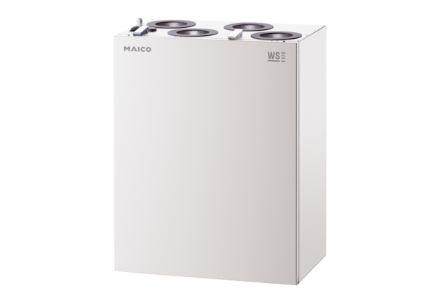Središnji ventilacijski uređaj WS 170 RETJedinica za pakiranje: 1 komAsortiman: K
Broj artikla: 0095.0277Proizvođač: MAICO

